GDD — Rodinei: Longe de casa
Entrega Final — Jogo 2D Completo

Versão do Documento: 1.0
Autores: Júlio César Nunes, Gustavo Vitor Ferreira e Thales Silveira de Queiroz
Data: 08/10/2026

1. Nome e Gênero
Nome: Rodinei: Longe de casa
Gênero: Plataforma 2D + Ação e Aventura

2. Integrantes, Papéis e Responsabilidades
Integrante | Papel | Responsabilidade
Júlio César Nunes | Game Designer + Producer | Design geral do jogo e gestão do projeto
Thales Silveira | Level Designer + Sound Designer | Design das fases e som
Gustavo Vitor | Programador + QA | Programação e testes de qualidade
Gustavo Vitor e Júlio César Nunes | Artista 2D + Animador | Arte e animações do jogo

3. High Concept
Um jogo de plataforma 2D em que o objetivo é chegar ao final da fase no menor tempo possível.

4. Game Overview (História)
Rodinei sempre sonhou em conhecer o mundo além da sua pequena vila. Um dia, mochila nas costas, finalmente partiu em busca de aventura. Mas, já longe de casa, percebeu que tinha esquecido algo essencial: seu guarda-chuva.
Para Rodinei, seguir explorando sem ele não é uma opção, então toda a jornada agora é uma corrida contra o tempo de volta para casa, enfrentando obstáculos pelo caminho. Ao recuperar o guarda-chuva, ele finalmente pode retomar sua exploração pelo mundo, agora preparado para qualquer imprevisto.
O que faz o jogo único: uma história envolvente e conceitos próprios, com identidade diferente dos jogos mais comuns do mercado.

5. Público e Plataforma-Alvo
Público-alvo: Jogadores que buscam um jogo de plataforma intrigante, com história envolvente e personagens únicos.
Plataforma: PC (Windows), com lançamento futuro previsto para consoles.

6. Objetivo, Desafio e Recompensa (OCR)
Objetivo: Chegar em casa no menor tempo possível.
Desafio: Superar todos os obstáculos rapidamente pelo caminho de volta, sem sofrer dano ao longo do percurso.
Recompensa: Ao chegar em casa, Rodinei recupera seu guarda-chuva e pode retomar sua exploração pelo mundo.

7. Câmera, Personagem e Controle
Câmera: Lateral 2D (side-scroller), acompanhando o personagem.
Personagem: Rodinei.
- A: andar para a esquerda
- D: andar para a direita
- Espaço: pular
- Espaço (2x): pulo duplo
- Mouse: navegação nos menus e painéis

8. Habilidades, Experiência e Motivação do Jogador
Habilidades exigidas: Coordenação motora, reflexos rápidos e raciocínio ágil.
Experiência desejada: Uma experiência divertida e leve, com ritmo dinâmico, mas sem ser estressante.
Motivação do jogador: Progressão constante, com fases cada vez mais desafiadoras do que as anteriores, e a busca por terminar a partida no menor tempo.

9. Mecânica Principal e Mecânicas Secundárias
Mecânica principal: Double Jump (pulo duplo).
Mecânicas secundárias:
- Deslocamento lateral (andar para a esquerda/direita)
- Interação com obstáculos e armadilhas do cenário
- Cronômetro geral da partida, exibido na tela durante as fases
Parâmetros da mecânica principal: Deslocamento, Salto e Interação com obstáculo.

10. Regras do Jogo
- Não pode cair no limbo;
- Não pode ser atingido pelos obstáculos;
- Não há checkpoint — qualquer derrota reinicia a fase do início.

11. Core Loop e Fluxo
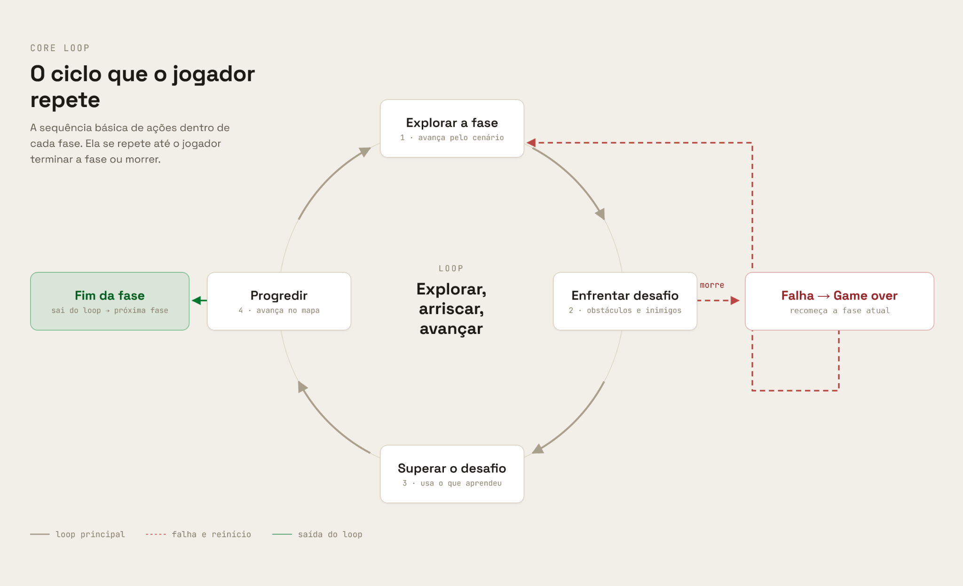
Core Loop — o ciclo que o jogador repete a cada fase.
O jogo final tem 4 fases jogáveis, todas acessadas em sequência a partir do menu:
- Fase 1 — Tutorial: ícones na tela ensinam Movimentar, Pular e Pulo duplo; uma armadilha de flecha de demonstração apresenta o primeiro perigo.
- Fase 2 — Desafios progressivos: obstáculos estáticos, móveis e reativos (espinhos, flechas, bigornas, pêndulos, geradores de barris) sobre terreno com vãos.
- Fase 3 — Domínio de habilidade: combinação mais densa de obstáculos, com trechos de descida que exigem reflexo.
- Fase 4 — Mapa final: trecho curto até o guarda-chuva, que encerra o jogo com a tela final de vitória.

Fluxo total do jogo
Etapa | Ao vencer | Ao perder
Menu | "Começar" leva à Fase 1 e zera o cronômetro; "Quit" fecha o jogo | —
Fase 1 | Chegar ao fim: painel "Fase concluída!" e botão "Próxima fase!" | Painel "Você perdeu!"; "Reiniciar" recarrega a Fase 1
Fase 2 | Chegar ao fim: painel "Fase concluída!" e botão "Próxima fase!" | Painel "Você perdeu!"; "Reiniciar" recarrega a Fase 2
Fase 3 | Chegar ao fim: painel "Fase concluída!" e botão "Próxima fase!" | Painel "Você perdeu!"; "Reiniciar" recarrega a Fase 3
Fase 4 | Pegar o guarda-chuva: "Você venceu o jogo!" e botão "Voltar ao Menu" | Painel "Você perdeu!"; "Reiniciar" recarrega a Fase 4

12. Recompensas, Inimigos e Desafios
Recompensas: Bater recordes de tempo e ajudar Rodinei a recuperar seu guarda-chuva para seguir viagem.
Inimigos e desafios: Obstáculos móveis e armadilhas pelo caminho de volta para casa, que exigem leitura rápida do cenário e decisões precisas para atravessá-los.
Mecânicas auxiliares: Fases variadas, com mapas, cenários e obstáculos próprios em cada etapa da rota de volta.

13. Condições de Vitória e Derrota
Vitória: Concluir as fases e coletar o guarda-chuva no mapa final (Fase 4), no menor tempo possível.
Derrota:
- Cair no limbo (fora do cenário)
- Ser atingido por obstáculos/armadilhas
- Não há checkpoints — qualquer derrota reinicia a fase do início

14. Concept Art e Identidade Visual
Estilo visual: Pixel Art 2D, com estética simples, colorida e estilizada, buscando transmitir uma atmosfera leve e aventureira.
Paleta de cores: Cada ambiente possui uma paleta de cores própria, permitindo diferenciar visualmente as regiões percorridas por Rodinei.
Elementos visuais: Os cenários são compostos por plataformas, vegetação, objetos decorativos, obstáculos e elementos interativos.
Animações do personagem: Idle (parado), Walk (caminhada) e Jump (salto, incluindo o pulo duplo).
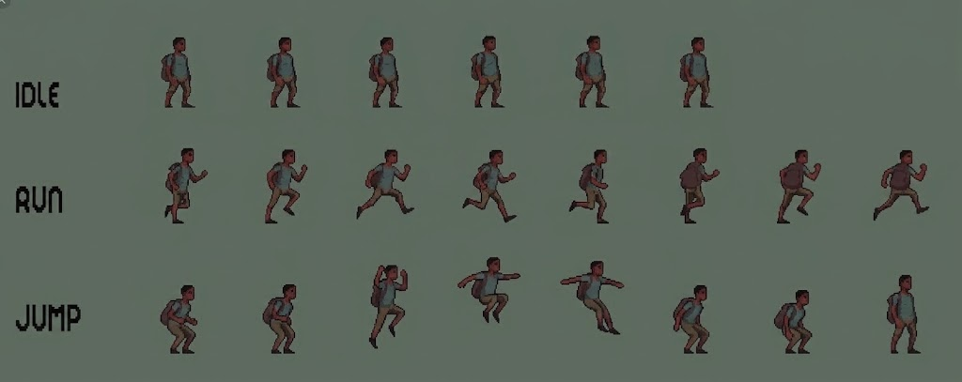
Sprite sheet — Idle, Run e Jump do Rodinei.

Model sheet do Personagem Principal
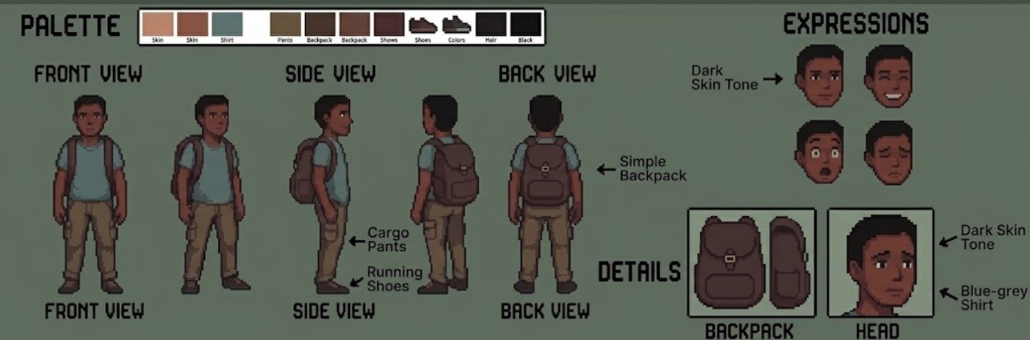
Model sheet — vistas, paleta de cores e expressões do Rodinei.
O protagonista é um jovem de cabelo preto curto, vestido com uma camiseta azul-acinzentada de mangas curtas, calça cargo bege com bolsos laterais e tênis de corrida escuros. Ele carrega uma mochila de viagem marrom simples, mantendo um visual simples e prático.

Referências e Identidade Visual

Estilo Artístico
- Técnica: Pixel Art 2D e efeitos visuais dinâmicos.
- Proporções: Design de personagem com proporções semi-realistas e silhueta limpa, garantindo boa leitura em telas de jogos de plataforma em rolagem lateral.
- Efeitos Visuais (VFX): Animações de impacto desenhadas em pixel art para reforçar o estilo do jogo.

Paleta de Cores e Leitura Visual
- Cenários: Fundos com paisagens diferentes e coloridos para que os elementos interativos e o jogador sejam destacados pelas paisagens, dando mais imersão no jogo.
- Personagem Principal: Cores quentes e frias contrastantes no traje (camisa azul-acinzentada, calça bege e mochila marrom).
- Partículas e Animações de Ação: Uso de cores brilhantes e claras (brancos, amarelos e cinza-claro).

Referências — Movimentação e Efeitos (VFX)
- Celeste & Dead Cells: Referência para a animação do Pulo Duplo.
- Hollow Knight: Referência para a animação de Concussão/Dano.

Referências — Estilo Visual e Animação de Personagem
- Eastward & Katana Zero: Referência para a estética pixel art contemporânea.

Planejamento de efeitos (VFX)
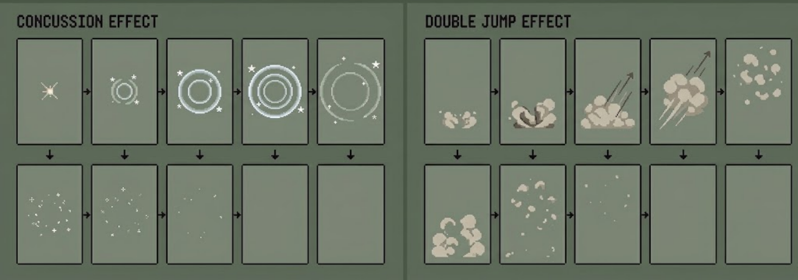
Planejamento dos efeitos de Concussão e Double Jump, quadro a quadro.
Esses efeitos fazem parte do planejamento visual do jogo e não foram incluídos na versão final. Na versão entregue, a derrota é sinalizada pelo painel "Você perdeu!" (com efeito de chuva) e a vitória pelos painéis com confete e raios de sol.

15. Cenários, Mapa e Fases

Conceitos de Cenário
- Contemplativos: Ambientes abertos e iluminados que transmitem beleza, liberdade e incentivo à exploração.
- Transição: Ruínas e estruturas neutras que ajustam o ritmo e preparam para a mudança de clima.
- Tensão: Locais opressivos, focados em sombras, névoa e pouca iluminação.
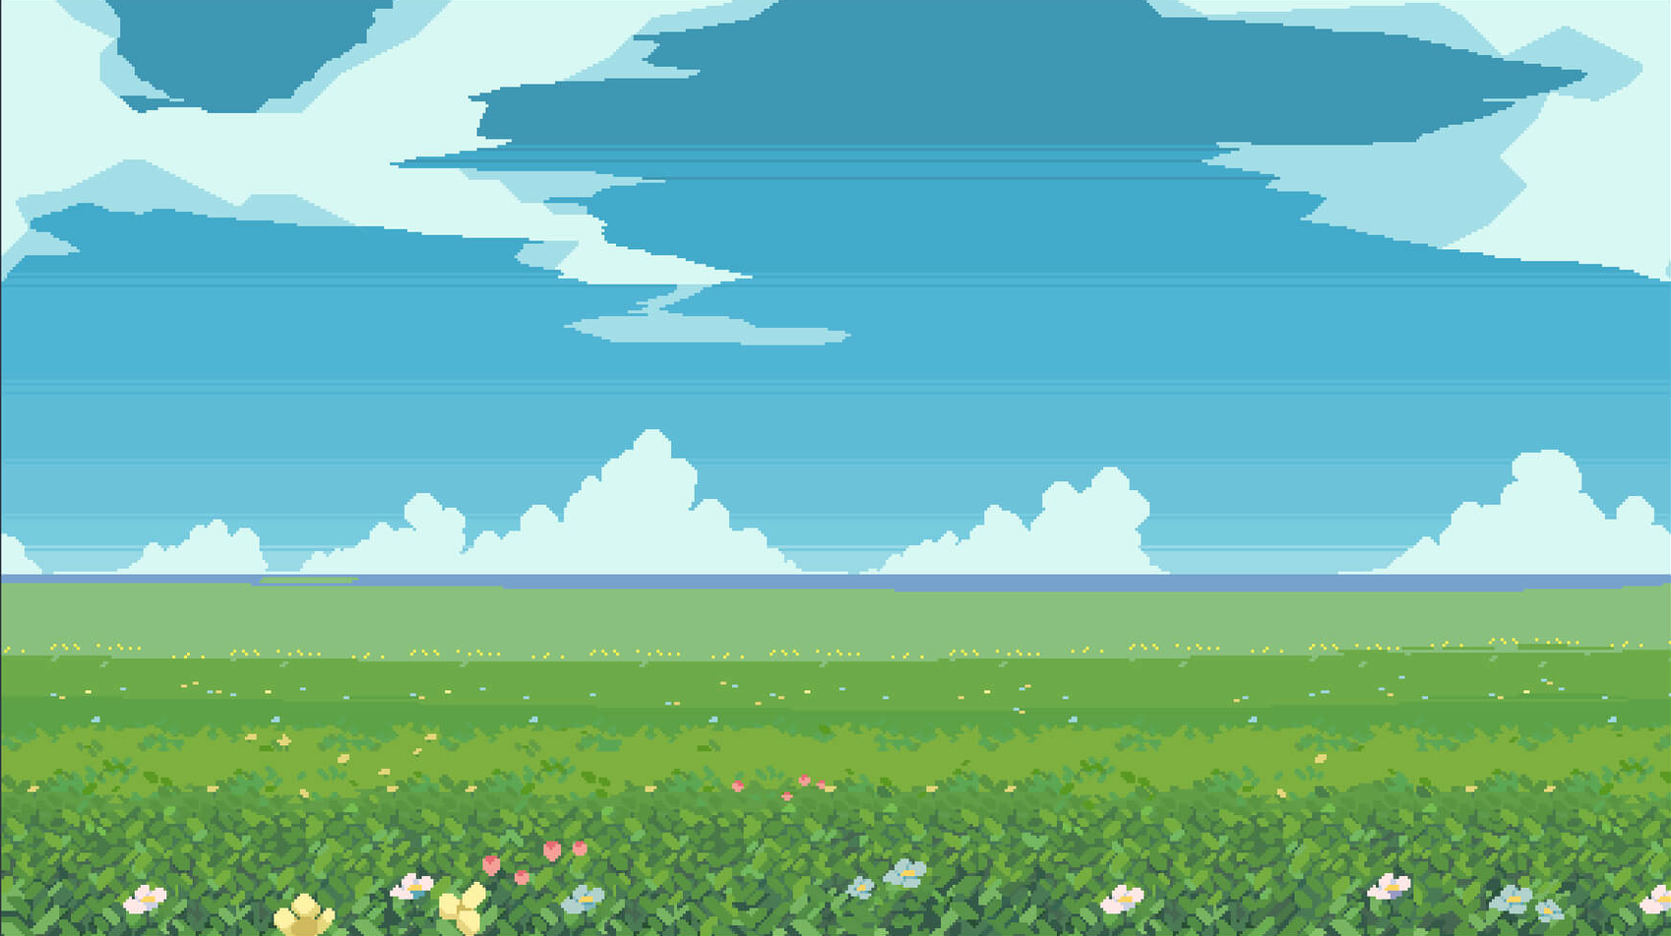
Conceito 'Contemplativo' — campo aberto e iluminado.
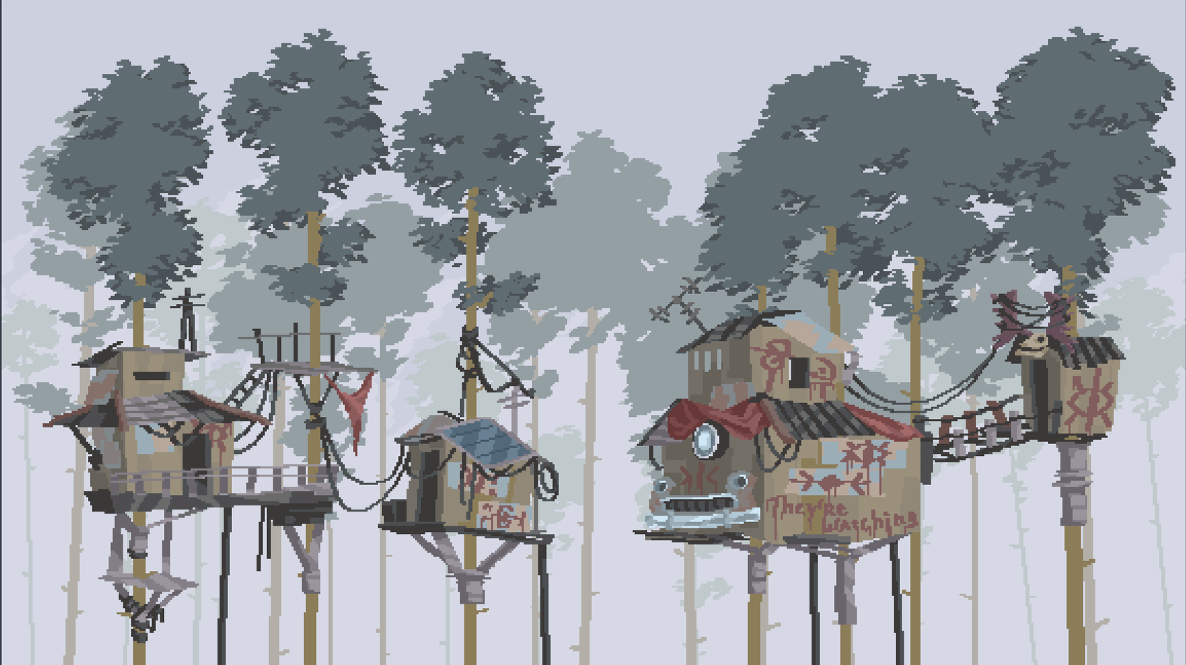
Conceito 'Tensão' — vila suspensa nas árvores, sombria.

Estrutura de Camadas (Parallax 2D)
- Primeiro Plano (Foreground): Elementos desfocados ou em silhuetas (folhas, correntes) para criar profundidade.
- Plano do Gameplay: Superfícies e plataformas com alto contraste em relação ao fundo para leitura imediata do jogador.
- Fundo (Background): Camadas com rolagem em velocidades reduzidas para simular distância e atmosfera.

Planejamento de Fases
Visão geral da progressão: O jogador deve passar as fases desviando dos obstáculos no menor tempo possível. Não há checkpoints: qualquer derrota reinicia a fase do início.
Fase | Cenário (fundo) | Extensão aprox. | Foco de design
1 — Tutorial | Mountain Dusk | ≈ 81 unidades | Ensinar controles; apresentar o primeiro perigo
2 — Desafios progressivos | Glacial Mountains | ≈ 171 unidades | Vãos no terreno e obstáculos variados
3 — Domínio de habilidade | Pack 3_game_background | ≈ 204 unidades | Alta densidade de obstáculos; descidas com reflexo
4 — Mapa final | Summer1 | ≈ 26 unidades | Trecho final até o guarda-chuva

Mapa das fases (croquis)
Os croquis abaixo foram gerados a partir das próprias cenas do Unity (posição dos objetos e dos tiles de terreno), portanto representam o level design real implementado. Detalhes e inventário de obstáculos por fase estão em Docs/LevelDesign.
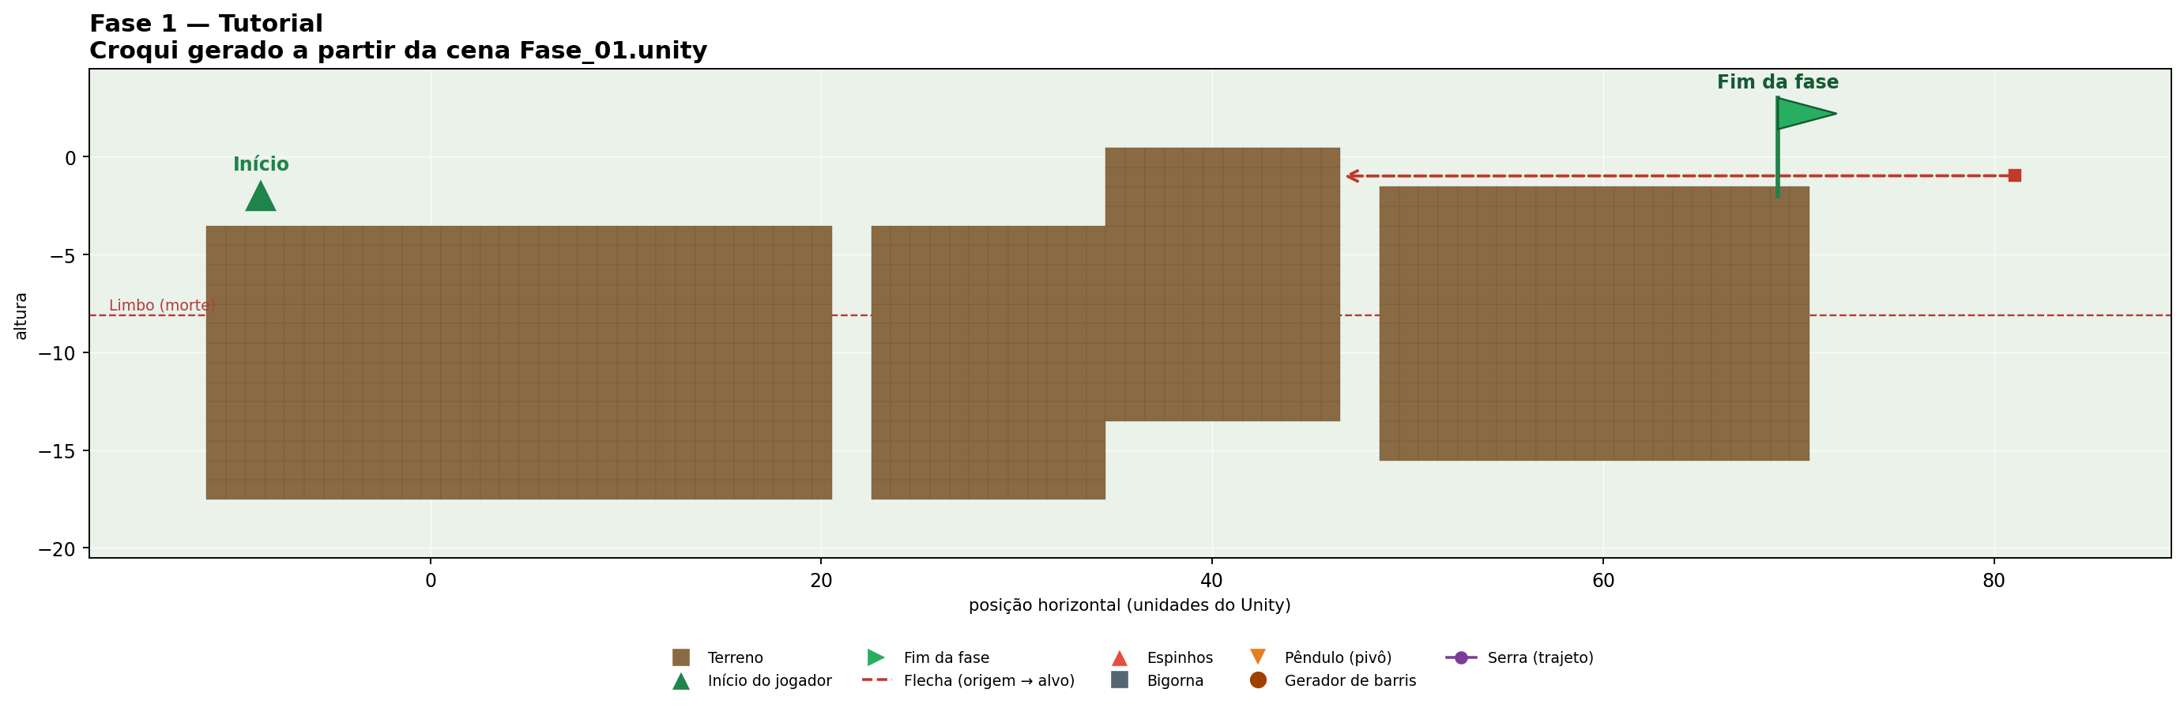
Fase 1 — terreno com um vão e um degrau; flecha de demonstração disparada em direção ao jogador.
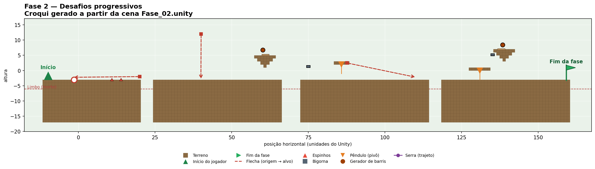
Fase 2 — quatro blocos de terreno separados por vãos, com espinhos, flechas, bigornas, pêndulos e geradores de barris.
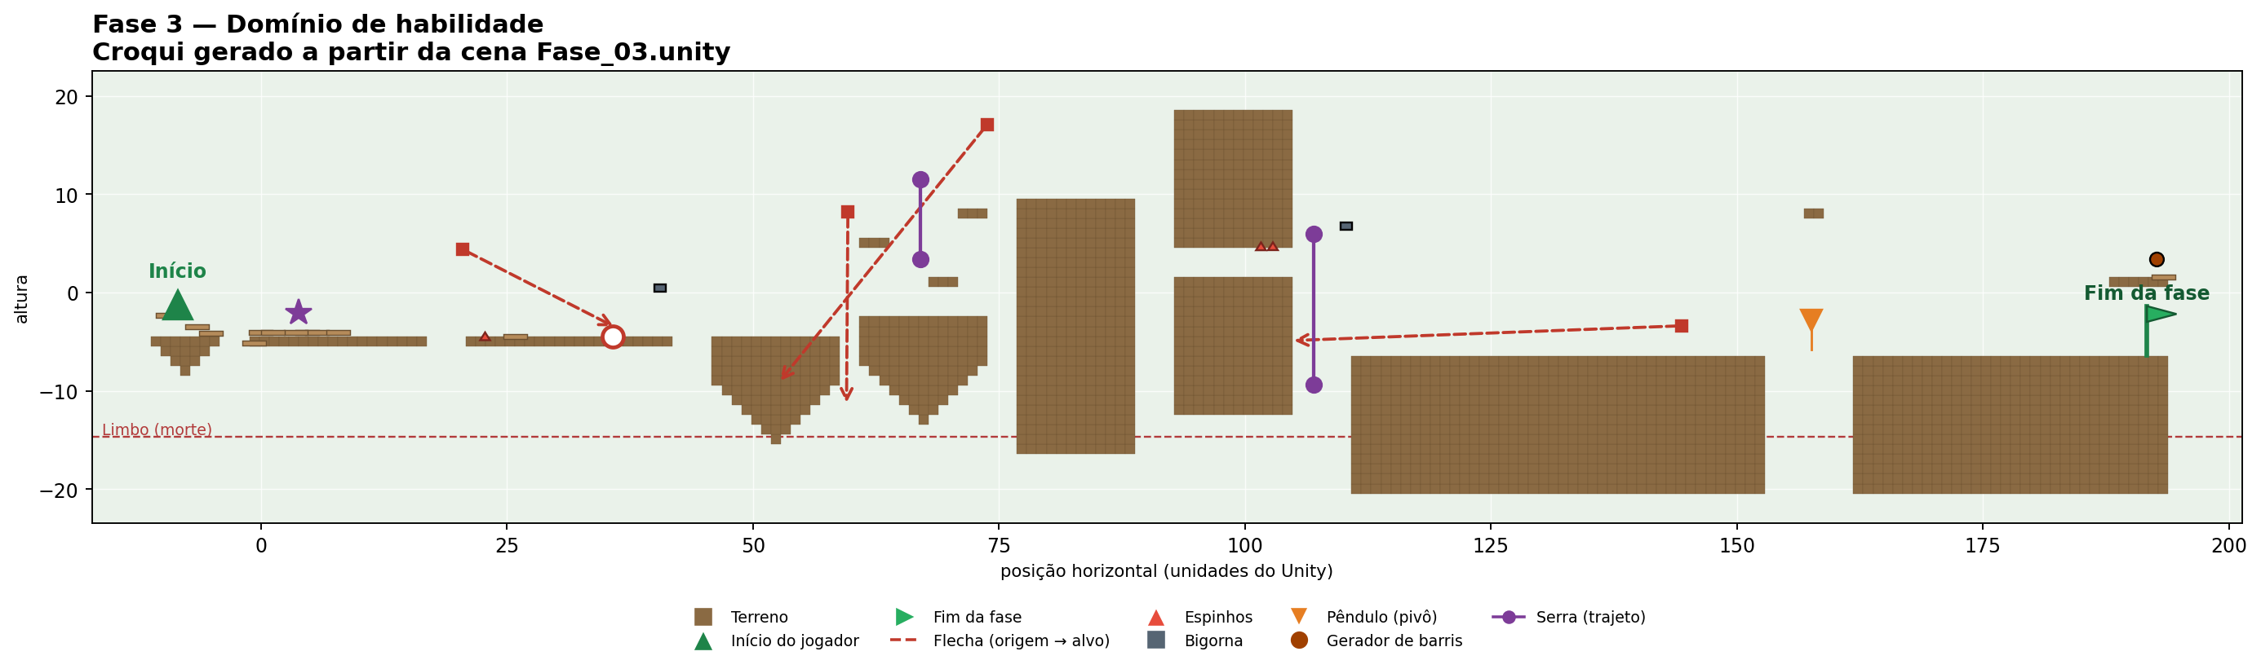
Fase 3 — trechos verticais de descida, trajetos de serra, flechas cruzadas, bigornas e pêndulo.
Fase 4: mapa final curto, com chão plano e o guarda-chuva a aproximadamente 26 unidades do ponto de partida; ao coletá-lo, o jogo exibe a tela final de vitória.

Curva de Progressão
- Fase 1 — Tutorial: As mecânicas básicas (movimentar, pular e pulo duplo) são ensinadas por ícones na tela, com um único perigo de demonstração (uma flecha) para introduzir o risco.
- Fase 2 — Desafios Progressivos: O pulo duplo e os riscos de impacto são exigidos gradualmente, com obstáculos estáticos, móveis e reativos (espinhos, flechas, bigornas, pêndulos, geradores de barris).
- Fase 3 — Domínio de Habilidade: Trechos avançados combinam obstáculos reativos e de trajeto (serra, flechas, bigornas, pêndulo, barris) com a necessidade de usar o pulo duplo e o reflexo no tempo correto.
- Fase 4 — Mapa final: Respiro e recompensa: o trecho final é curto e leva ao guarda-chuva.

Ritmo de Jogo
- Fluxo: Cada fase começa mais fácil e aumenta a dificuldade até o final; a dificuldade também cresce de fase para fase.
- Pontos de Respiro: Áreas seguras no começo de cada fase para quebrar a euforia do jogador.

Layout
- Caminho Principal: A rota principal do cenário é sempre a frente (caminho à direita);
- Clareza nas Interações: Plataformas do caminho principal têm cores mais destacadas que o fundo;
- Linha de Visão: Em geral a câmera antecipa o próximo obstáculo — exceto em trechos de descida da Fase 3, onde a visão limitada é proposital (ver seções 23 e 24, BUG-001).

16. Progressão dos Desafios

Estrutura do Ciclo de Aprendizado
- Aplicação sob Pressão: O jogo exige a mecânica recém-aprendida em novas situações, de acordo com a progressão da fase.
- Maestria e Combinação: A mecânica é testada junto com outros elementos em sequências rápidas, exigindo sincronia e reflexo.

Evolução da Dificuldade por Fase
- Fase 1: Plataformas amplas, margem de erro grande, um único perigo de demonstração.
- Fase 2: Double Jump necessário para vencer vãos e desviar de obstáculos móveis e reativos.
- Fase 3: Armadilhas em sequência e mecânicas que exigem reações instintivas.
- Fase 4: Trecho final curto até o guarda-chuva.

Punição
- Penalidade: Qualquer derrota reinicia a fase do início; não há checkpoints.
- Cronômetro: O tempo não é zerado entre tentativas — ele soma a sessão inteira e só volta a zero ao iniciar pelo menu.
- Feedback do erro: O painel "Você perdeu!" aparece imediatamente, com efeito de chuva.

17. Status Geral da Implementação
O jogo está completo em funcionalidades e conteúdo. A tabela relaciona cada requisito obrigatório do jogo final com o ponto do projeto onde ele é atendido.
Requisito | Situação
Core loop funcional | Implementado — Menu → Fases 1 a 4 → Vitória; Game Over reinicia a fase atual (seções 11 e 18)
Mecânica principal | Double Jump completo, com contador de pulos por contato com o chão
Programação em C# | 23 scripts em Assets/Scripts (ver README)
Física, colisões e interações | Rigidbody2D/Collider2D, Tilemap com collider, obstáculos cinemáticos e com física real
Level design com progressão | 4 fases com curva de dificuldade (seções 15 e 16; Docs/LevelDesign)
Arte própria nos principais elementos | Ver seções 14 e 19; recursos de terceiros listados na seção 25
Animações | Idle, Walk e Jump; ícones de tutorial animados
Uso de prefabs | 26 prefabs em Assets/Prefabs (seção 21)
Pelo menos duas cenas | 5 cenas: Menu e Fase_01 a Fase_04
Interface com informações ao jogador | Cronômetro, tutorial de controles, painéis de vitória e derrota, menu
Condições claras de vitória e derrota | Seção 18
Música, ambientação e efeitos sonoros | Seção 20
Build executável e funcional | Distribuída como .zip na Release v1.0 do repositório (seção 26)

18. Vitória e Derrota — Sequência Detalhada

Cronômetro da partida
- Um cronômetro geral começa do zero quando o jogador aperta "Jogar" no menu e acompanha o jogador por todas as cenas, aparecendo na tela durante as fases (não aparece no menu);
- Ele pausa junto com o jogo (painéis de vitória e derrota) e continua somando entre tentativas; só é zerado ao iniciar uma nova partida pelo menu.

Vitória
- Fases 1 a 3: uma zona invisível no fim da fase abre o painel "Fase concluída!", com o tempo acumulado e o botão "Próxima fase!";
- Fase 4: Rodinei toca o guarda-chuva (que gira e flutua até ser coletado) e o painel "Você venceu o jogo!" mostra o tempo total, com o botão "Voltar ao Menu";
- O painel de vitória, em todas as fases, exibe confete e raios de sol;
- O jogo pausa (Time.timeScale = 0) enquanto o painel de vitória está aberto.

Derrota
- Gatilho: colisão com qualquer obstáculo letal (serra, pêndulo, flecha, bigorna, barril, espinhos) ou entrada na zona de limbo abaixo do mapa;
- O jogo pausa imediatamente (Time.timeScale = 0) e o painel "Você perdeu!" aparece, com efeito de chuva;
- O botão "Reiniciar" recarrega a fase atual, com o fade de transição, e o jogador volta ao início dela.

19. Arte e Animações
Animação | Observações
Idle | Loop contínuo
Walk | Transição via parâmetro speed do Animator
Jump | Cobre pulo simples e duplo, via parâmetro jump
Ícones de tutorial | Teclas A/D e Espaço exibidas na Fase 1 (Movimentar, Pular, Pulo duplo)

Efeitos visuais criados por código
Três efeitos de interface são gerados em tempo de execução, sem arte externa: chuva (tela de derrota), raios de sol e confete (tela de vitória). Todos usam o tempo real, para continuar animando mesmo com o jogo pausado.

20. Efeitos Sonoros e Ambientação
O jogo conta com um sistema central de áudio (AudioManager), persistente entre cenas, responsável pela música de fundo e pelos efeitos sonoros.
Efeito | Gatilho | Observações
Música de fundo | Contínua, em loop | Toca desde o Menu e persiste pelas fases
Pulo | Botão de pulo pressionado | Inclui o pulo duplo
Passos | Andando e no chão | 10 variações, sorteadas sem repetir a última, com leve variação de tom

O AudioManager também possui espaços previstos para os sons de coleta, vitória, derrota, impacto e clique de botão; esses clipes ainda não estão atribuídos na versão entregue.
Créditos e licenças dos áudios: ver seção 25 e o arquivo CREDITS.md do repositório.

21. Prefabs e Transições entre Cenas

Prefabs (26 em Assets/Prefabs)
Categoria | Prefabs
Personagem | Player
Gerenciamento e interface | GameManager, GameOver, EventSystem; GameTimer (Assets/Resources)
Terreno | Grid, Ground_Tilemap, Foreground_Tilemap
Obstáculos | Anvil, Arrow (+ ArrowStart e ArrowAim), Spike, Obstacle_01 (+ PendulumPivot), BarrelSpawner, Ball (barril), Circle (serra, com RStart e REnd)
Plataformas e cenário | Jump Platform, Wood Logs, Archery Target, Road Sign, Tree
Zonas e coletável | LimboZone, Umbrella-V2

Transições entre cenas
Todas as trocas de cena (Menu → Fase, Fase → próxima Fase, Recomeçar, Voltar ao Menu) passam por um SceneTransitionManager central, com fade suave de saída e entrada.
Sequência de cenas no Build Settings: Menu → Fase_01 → Fase_02 → Fase_03 → Fase_04.
Gerenciadores persistentes entre cenas (DontDestroyOnLoad): AudioManager, SceneTransitionManager e GameTimer.

22. Playtest com Pessoas Externas à Equipe
Foram realizadas duas sessões de playtest com pessoas sem contato prévio com o projeto, seguindo o roteiro padrão de moderação (sem ajuda durante o jogo, pensamento em voz alta). Ambas jogaram a build da tag v0.4, na qual o jogo ainda tinha 3 fases. Moderador das duas sessões: Gustavo Vitor Ferreira Nunes. As fichas originais estão em Docs/Testes.
 | Cyntia Pereira Nunes | Letícia Rodrigues Pereira
Data | 28/09/2026 | 30/09/2026
Duração | 25 minutos | 15 minutos
Jogos de plataforma que mais jogou | "Nada" | Mário
Entendeu o objetivo? | Sim — chegar até o final da fase | Sim — chegar até o final e encostar no guarda-chuva
Trecho injusto ou difícil demais? | Sim — "o jogo é muito difícil de passar" | Sim — na Fase 3 um trecho precisou de muito tempo para entender
Trecho fácil ou parado demais? | Não | Sim — a Fase 1, que "não tem muita coisa"
Controles e pulo duplo | Responderam como esperado; pulo duplo claro | Responderam como esperado; pulo duplo claro
Obstáculos e caminho fáceis de identificar? | Sim | Sim
O som ajudou a entender o jogo? | "Música ambiente boa, os sons ajudaram" | "Pode melhorar"
Bug ou problema percebido | "Não achei" | Bigorna que se movimentou ao encostar nela; "o mapa não ter pra onde ir"
O que mais gostou | "Faz você querer passar, apesar de ser difícil" | A competitividade; quis jogar até passar da Fase 3
O que mudaria primeiro | Deixar um pouco mais fácil de passar as fases | Adicionar mais fases; achou muito curto

Observação durante o jogo
Jogadora | Fase | Tempo | O que aconteceu
Cyntia | Menu | 10 s | Visualizou o layout e escutou a música
Cyntia | Fase 1 | 1:00 | Demorou para entender como andava; compreendeu bem o pulo; morreu para a flecha (reflexo mais lento)
Cyntia | Fase 2 | 2:00 | Andou e caiu no limbo; morreu nos obstáculos algumas vezes, mas conseguiu terminar
Cyntia | Fase 3 | 5:32 | Morreu várias vezes; não compreendia o tempo certo de passar nos obstáculos; quase não entendeu a parte de pular e encontrar o caminho
Letícia | Menu | 5 s | Visualizou o layout e escutou a música
Letícia | Fase 1 | 33 s | Testou os comandos, entendeu a dinâmica e morreu para a armadilha de demonstração
Letícia | Fase 2 | 50 s | Morreu algumas vezes até se acostumar e passar de fase
Letícia | Fase 3 | 2:17 | Morreu muitas vezes nos obstáculos mais difíceis; teve dificuldade na parte que dependia de cair e ter reflexo

Observação do moderador (Fase 3): não é bug não ter visão da próxima etapa; é proposital encontrar o tempo certo de pular e entrar no caminho.

Avaliação por critério (nota de 1 a 5, dada pelas próprias jogadoras)
Critério | Cyntia | Letícia
Clareza dos controles | 5 | 5
Dificuldade percebida (curva de progressão) | 3 | 5
Clareza visual dos obstáculos/objetivo | 4 | 5
Qualidade do áudio e ambientação | 5 | 3
Diversão geral | 4 | 5

23. Registro dos Principais Problemas Encontrados
Síntese dos dois playtests, cruzando as observações das duas sessões:
- Dificuldade alta, concentrada na Fase 3: as duas jogadoras morreram várias vezes, principalmente na Fase 3; uma descreveu o jogo como "muito difícil de passar" e pediu fases um pouco mais fáceis.
- Curva desigual entre fases: a Fase 1 foi percebida como parada por uma jogadora, enquanto a outra demorou para entender como andar — o que aponta para a necessidade de orientar os controles logo no início.
- Trecho de baixa visibilidade na Fase 3 (próximo ao texto "Caia e seja rápido"): gerou confusão e foi relatado como bug (BUG-001), mas é comportamento intencional de design. Pode merecer uma pista visual sutil para não ser confundido com erro.
- Bug de colisão na bigorna (Fase 2): relatado por uma jogadora e já corrigido (BUG-000).
- "O mapa não ter pra onde ir": na tag v0.4 a Fase 3 era a última do jogo; a Fase 4 (mapa final) foi adicionada depois dos testes.
- Áudio: a música foi percebida logo no menu por ambas. Uma jogadora achou a música ambiente boa e os sons úteis (nota 5); a outra considerou que o áudio "pode melhorar" (nota 3) — espaço para polimento.
- Conteúdo percebido como curto: uma jogadora pediu mais fases.

Mudanças feitas após os testes
- BUG-000 (bigorna) corrigido em 01/10/2026;
- A partir da tag v0.5: tutorial com ícones de controles na Fase 1, cronômetro geral da partida, Fase 4 (mapa final) e telas de vitória e derrota com efeitos visuais.

24. Lista de Bugs e Correções
Lista completa mantida em planilha própria (Docs/Testes/Lista_de_Bugs_Rodinei.xlsx). Estado final:
ID | Data | Reportado por | Fase | Descrição | Severidade | Status
BUG-000 | 30/09/2026 | Letícia | Fase 2 | Bigorna se movimenta ao encostar o personagem nela depois de pousada | Baixo | Corrigido (01/10/2026)
BUG-001 | 30/09/2026 | Letícia | Fase 3 | Não dá para enxergar onde pular no trecho "Caia e seja rápido" | — | Não é bug (design intencional)

BUG-001 — observação: a ideia é justamente não deixar ver o ponto, para exigir reflexo na busca pela saída.
Nenhum bug de severidade Crítica ou Alta foi identificado nos playtests.

25. Créditos e Recursos Externos
Os recursos de terceiros usados no jogo, com autoria e licença, estão listados no arquivo CREDITS.md na raiz do repositório. Resumo por categoria:
Categoria | Recurso
Props e cenário | Pixel Art Platformer — Village Props (Cainos), com Lucid Editor (Annulus Games, MIT)
Personagem | Pacote de sprites City_men_2 (licença incluída no projeto)
Fundos de fase | Mountain Dusk, Glacial Mountains, 3_game_background e Summer1
Música | "Moment of Peace" — mickeyscat
Efeitos sonoros | Pulo e passos (10 variações)
Fontes e interface | TextMesh Pro e Liberation Sans (SIL OFL)
Tecnologia | Unity 6.3 LTS (6000.3.22f1), Universal RP, Input System, 2D Tilemap

26. Repositório e Versionamento
Repositório: https://github.com/julionuness/project-umbrella
Tag final: v1.0 (as entregas anteriores estão marcadas de v0.1 a v0.5).
Item do repositório | Local
Projeto Unity e código-fonte | Assets/, Packages/, ProjectSettings/ (scripts em Assets/Scripts)
GDD final | GDD.pdf (raiz) e Docs/GDD/GDD_Rodinei_v1.0.docx
Level design | Docs/LevelDesign (documento e croquis das fases)
Registros de testes | Docs/Testes (fichas de playtest e lista de bugs)
Artes e documentos de arte | Docs/Arte
Créditos dos recursos externos | CREDITS.md
Build executável | Release v1.0 (arquivo .zip)

